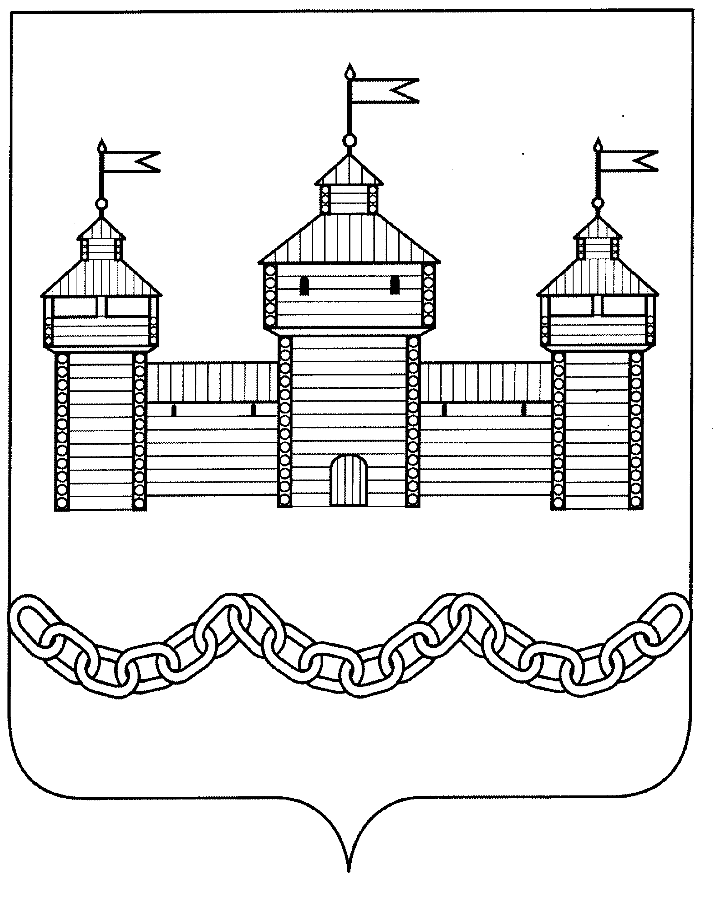
ПОСТАНОВЛЕНИЕ
АДМИНИСТРАЦИИ ДОБРОВСКОГО МУНИЦИПАЛЬНОГО РАЙОНА

24.01.2020 г. | с. Доброе | № 57
О внесении изменений в план проведения муниципальных розничных ярмарок на территории Добровского муниципального района на 2020 год

В соответствии со статьей 11 Федерального Закона Российской Федерации от 28 декабря 2009 года № 381-ФЗ «Об основах государственного регулирования торговой деятельности в Российской Федерации», постановлением администрации Липецкой области от 30.09.2013 года №437 «Об утверждении Порядка организации ярмарок на территории Липецкой области и продажи товаров (выполнения работ, оказания услуг) на ярмарках», в связи с обращением ОКУ «Агентство содействия развитию торговой деятельности» об исключении с 01.02.2020 года из плана проведения муниципальных розничных ярмарок на территории Добровского муниципального района на 2020 год, утвержденного постановлением администрации Добровского муниципального района от 04.07.2019 года №492 организатора муниципальной ярмарки Областное казенное учреждение «Агентство содействия развитию торговой деятельности», администрация Добровского муниципального района

ПОСТАНОВЛЯЕТ:

1. Исключить организатора муниципальной ярмарки ОКУ «Агентство содействия развитию торговой деятельности» из плана проведения муниципальных розничных ярмарок на территории Добровского муниципального района на 2020 год с 01.02.2020 года.
2. Отделу экономики и инвестиций администрации Добровского муниципального района (Попова З.Н.):
2.1. Внести необходимые изменения в план проведения муниципальных розничных ярмарок на территории Добровского муниципального района на 2020 год утвержденный постановлением администрации Добровского муниципального района от 04.07.2019 года №492 и изложить его в новой редакции (приложение №1).
2.2. Проинформировать ОКУ «Агентство содействия развитию торговой деятельности» об исключении из плана проведения муниципальных розничных ярмарок на территории Добровского муниципального района на 2020 год с 01.02.2020 года.
2.3. Проинформировать управление потребительского рынка и ценовой политики Липецкой области о внесении изменений в план проведения муниципальных розничных ярмарок на территории Добровского муниципального района на 2020 год, а также разместить настоящее постановление на официальном сайте администрации Добровского муниципального района.
3. Контроль за выполнением настоящего постановления возложить на заместителя главы администрации Добровского муниципального района – начальника отдела сельского хозяйства и развития кооперации Гладышева С.С.

Глава администрации Добровского
муниципального района А.А. Попов

Попова З.Н.
2-29-04

Приложение №1
к постановлению администрации
Добровского муниципального района
от 24.01.2020 г. №57

ПЛАН
проведения муниципальных розничных ярмарок на территории Добровского муниципального района на 2020 год
№ п/п | Полное наименование организатора муниципальной ярмарки | ИНН организатора муниципальной ярмарки | ОГРН организатора муниципальной ярмарки | Местонахождение юр.лица / место регистрации индивидуального предпринимателя | Адрес места проведения муниципальной ярмарки | Дата, срок (периодичность) проведения муниципальной ярмарки | Вид муниципальной ярмарки | Ассортимент реализуемых товаров | Предполага-емое кол-во торговых мест
1. | Администрация сельского поселения Путятинский сельсовет | 4805001685 | 1024800769729 | 399146, Липецкая обл., Добровский р-он., с. Путятино, ул. Костикова, 20 | 399146, Липецкая обл., Добровский р-он., с. Путятино, ул. Костикова | Еженедельно по вторникам | универсальная | непродовольствен-ные, продовольст-венные товары и сельскохозяйствен-ная продукция | 10
2. | Администрация сельского поселения Каликинский сельсовет | 4805001702 | 1024800769180 | 399162, Липецкая обл., Добровский р-он., с. Каликино, пл. Ленина, 12 | 399162, Липецкая обл., Добровский р-он., с. Каликино, пл. Ленина | Еженедельно по пятницам | универсальная | непродовольствен-ные, продовольст-венные товары и сельскохозяйствен-ная продукция | 55
3. | Муниципальное бюджетное учреждение культуры «Добровский межпоселенческий дом культуры» | 4813009600 | 1064813016498 | 399140, Липецкая обл., Добровский р-он., с. Доброе, ул. Октябрьская, 10 | 399140, Липецкая обл., Добровский р-он., с. Доброе, ул. Октябрьская, 10 | Еженедельно: вторник, четверг | специализированная | Непродовольствен-ные товары | 24
4. | Администрация сельского поселения Волченский сельсовет | 4805001646 | 1024800769575 | 399154, Липецкая обл., Добровский р-он., с. Волчье, ул. Центральная, 43 | 399154, Липецкая обл., Добровский р-он., с. Волчье, ул. Центральная | Еженедельно по четвергам | универсальная | непродовольствен-ные, продовольст-венные товары и сельскохозяйствен-ная продукция | 30
5. | Администрация сельского поселения Добровский сельсовет | 4813007345 | 1054801002211 | 399140, Липецкая обл., Добровский р-он., с. Доброе, ул. Интернацио-нальная, д.23 | 399140, Липецкая обл., Добровский р-он., с. Доброе, ул. Интернациональная | Еженедельно: вторник, пятница | универсальная | непродовольствен-ные, продовольст-венные товары и сельскохозяйствен-ная продукция | 81
6. | Администрация сельского поселения Добровский сельсовет | 4813007345 | 1054801002211 | 399140, Липецкая обл., Добровский р-он., с. Доброе, ул. Интернацио-нальная, д.23 | 399140, Липецкая обл., Добровский р-он., с. Доброе, Интернациональная | Еженедельно: среда,  четверг | специализированная | непродовольствен-ные товары | 81
7. | Потребительское общество «Доброе» | 4805002583 | 1024800769400 | 399140, Липецкая обл., Добровский р-он., с. Доброе, ул. 9 Мая, д.13 | 399140, Липецкая обл., Добровский р-он., с. Доброе, ул. Интернацио-нальная, д.13 (территория, прилегающая к зданию Дома быта ПО «Доброе») | Еженедельно: кроме субботы и воскресенья | специализированная | сельскохозяйствен-ная продукция | 13

